FAX送信先：０９６－３５９－１８００
熊本市社会福祉協議会 ボランティアセンター行
令和７年度 安心・安全な車中泊避難講座
参 加 申 込 書
●代表者
氏 名
住 所
電話番号
メールアドレス
※代表者の方も参加される場合は、下記にご記入ください。
●参加者
氏 名 | 年齢 | いずれかに〇をつけてください
( 男 ・ 女 ) |  | 午前の部 / 午後の部
( 男 ・ 女 ) |  | 午前の部 / 午後の部
( 男 ・ 女 ) |  | 午前の部 / 午後の部
( 男 ・ 女 ) |  | 午前の部 / 午後の部
( 男 ・ 女 ) |  | 午前の部 / 午後の部

●その他
研修の中で特に学びたいことや、講師への質問など、ご自由にお書きください。
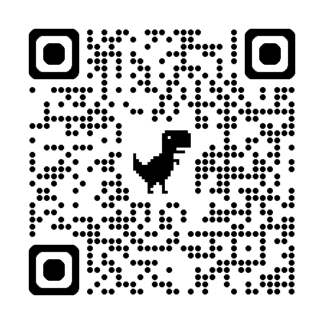
【メール】（volunteer@kumamoto-city-csw.or.jp）
【URL】 https://forms.gle/yuSowT1nDJT2sCoz5 【QR】

【申込期日】 令和７年10月３１日（金）。
ただし、定員となり次第締め切ります。

